**В Ubuntu можно установить виртуальный принтер** с помощью пакета **cups-pdf** и настроить его работу через систему печати **CUPS (Common UNIX Printing System)**

**Для установки** в Ubuntu нужно выполнить:

Установить пакет **cups-pdf**:

sudo apt install cups-pdf

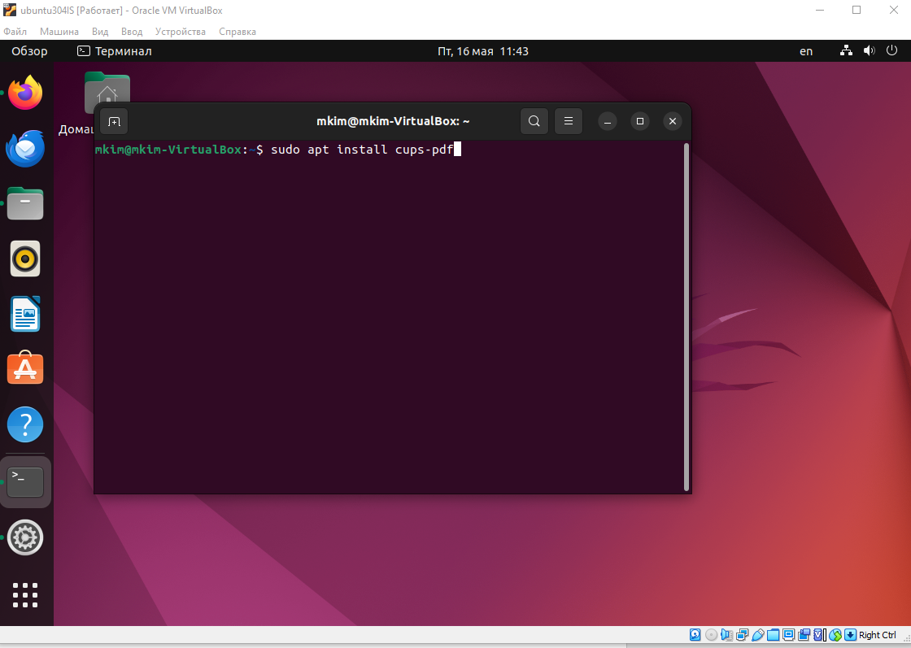

**Настройка CUPS**

После установки необходимо **настроить CUPS**, чтобы создать виртуальный принтер:

1. В веб-интерфейсе CUPS (по адресу http://localhost:631) выбрать **«Администрирование»**, затем **«Принтеры»** и **«Добавить принтер»**

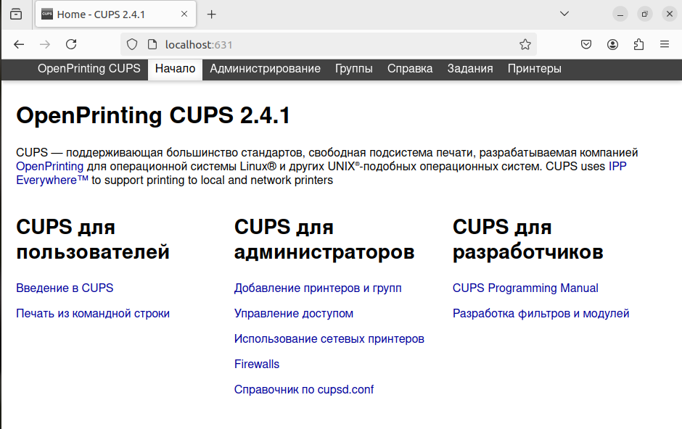

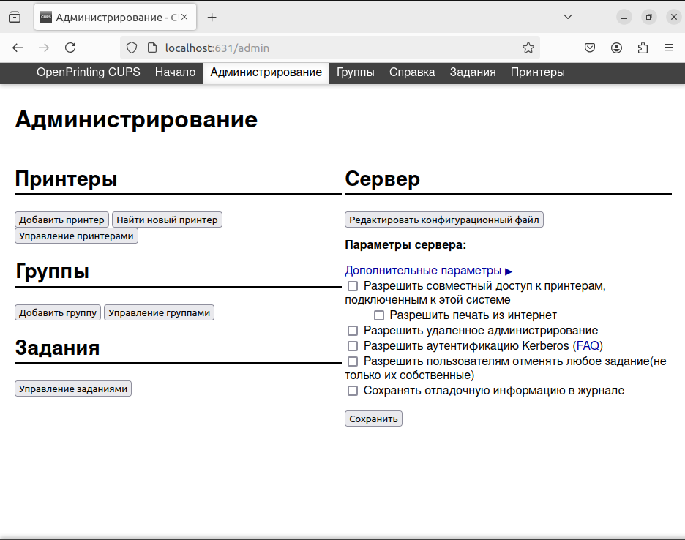

1. Вводим свой логин и пароль.

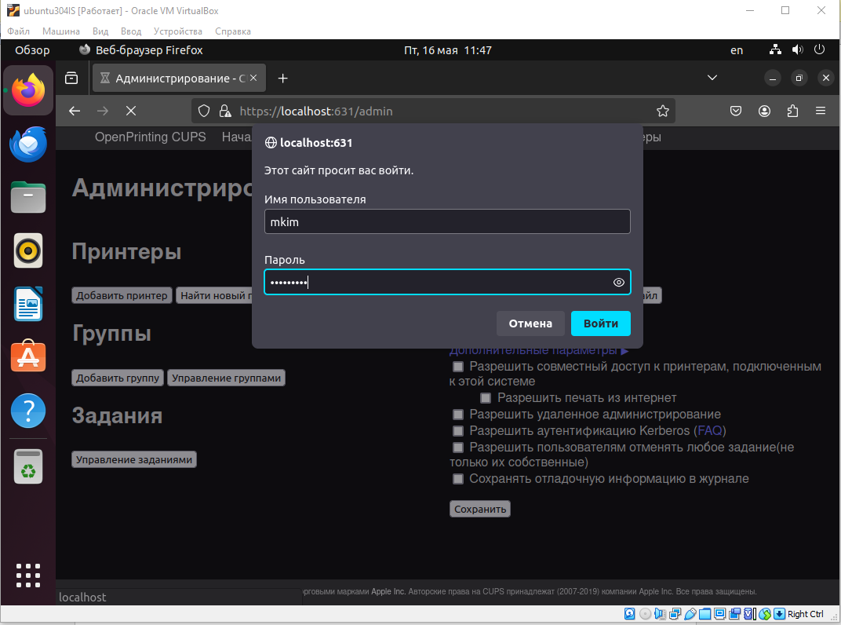

1. В списке доступных вариантов выбрать **«CUPS-PDF (Virtual PDF Printer)»**.

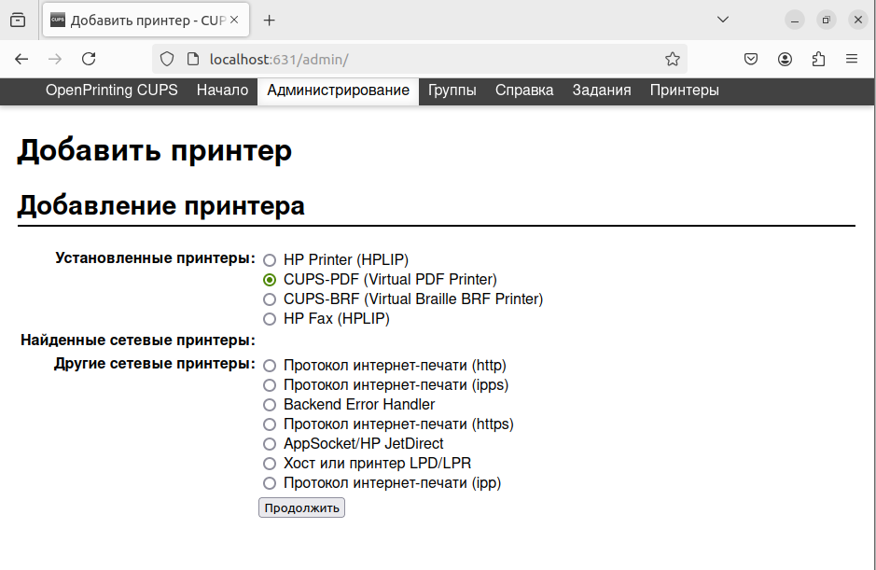

1. Настроить параметры принтера: задать его имя, выбрать «разрешить совместный доступ к этому принтеру»

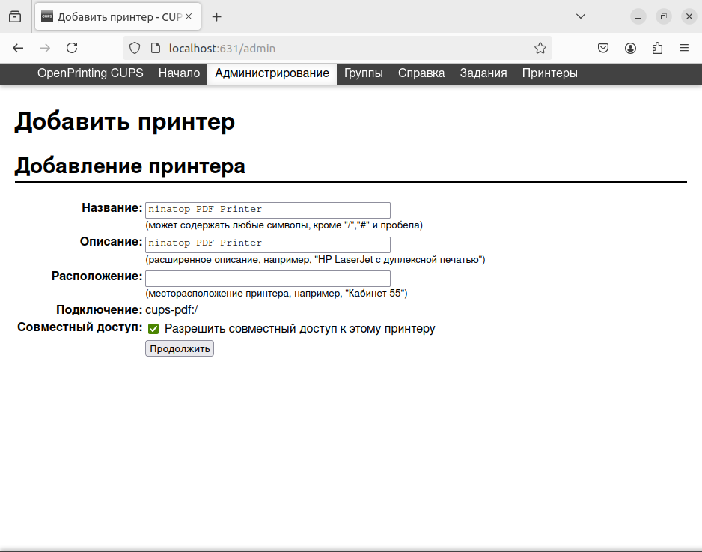

1. Выбрать **«Generic»**

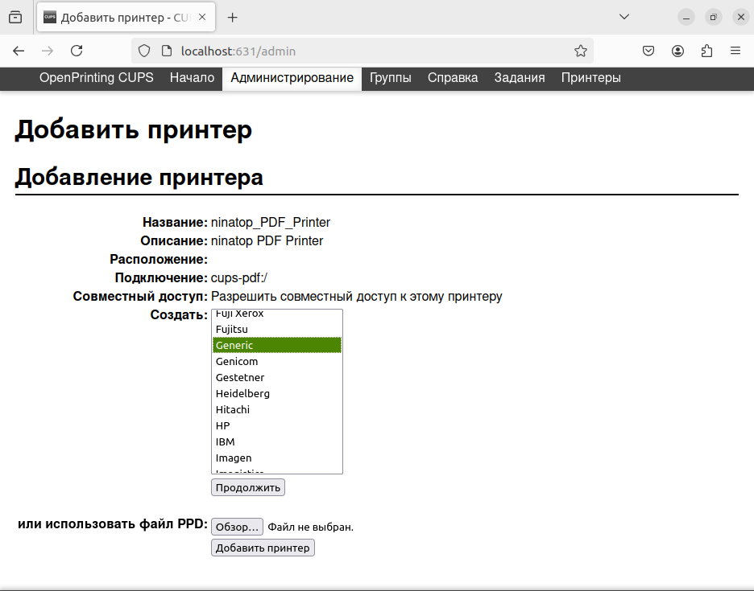

1. Выбрать драйвер для принтера — **«Generic CUPS-PDF Printer (w/options) (en)».** Нажать «Добавить принтер»

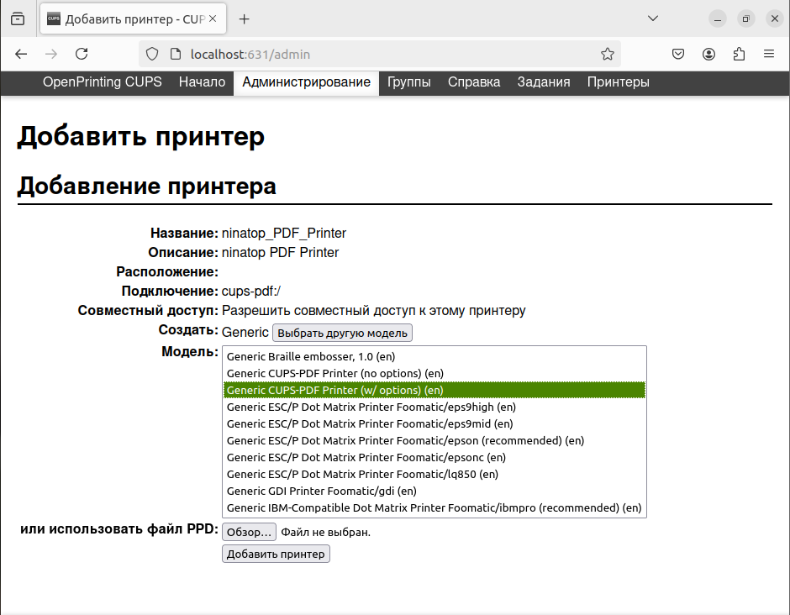

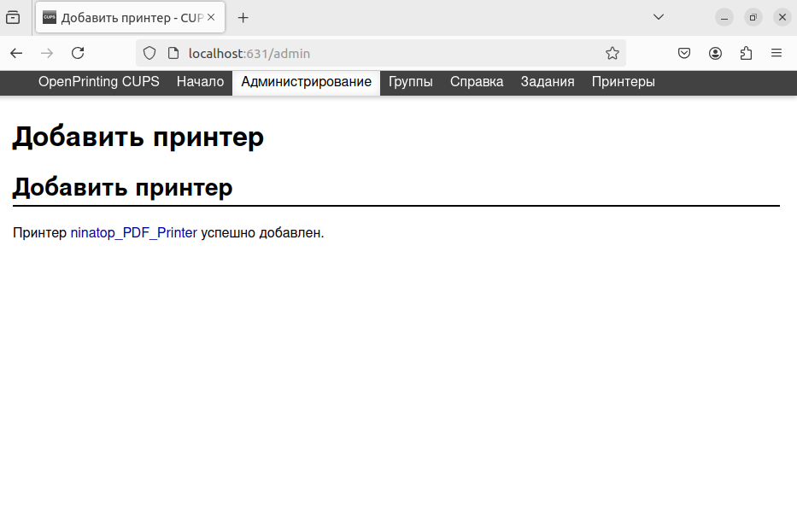

1. Во вкладе принтеры. Настроить параметры печати по умолчанию.

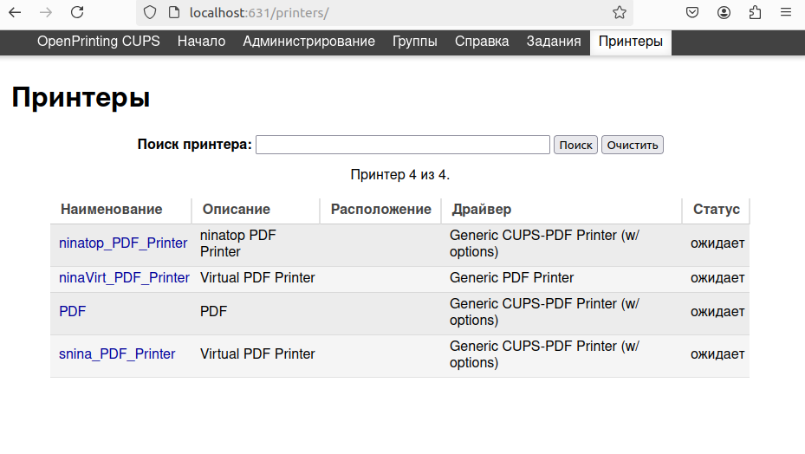

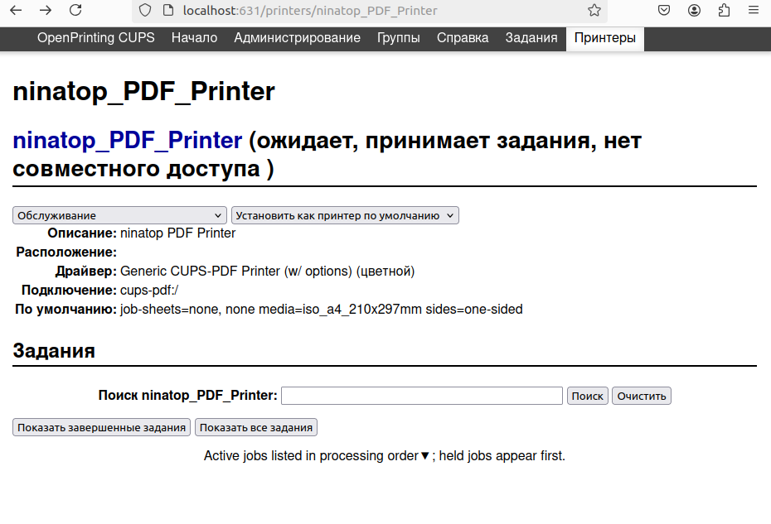

После этого виртуальный принтер будет доступен для использования из любого программного обеспечения, поддерживающего печать через CUPS (например, браузера или текстового редактора). По умолчанию файлы, генерируемые принтером, сохраняются на компьютере, где запущен сервер CUPS, а не на том, который использует принтер удалённо

Чтобы проверить работает ли принтер:

Выбираем «Печать пробной страницы»

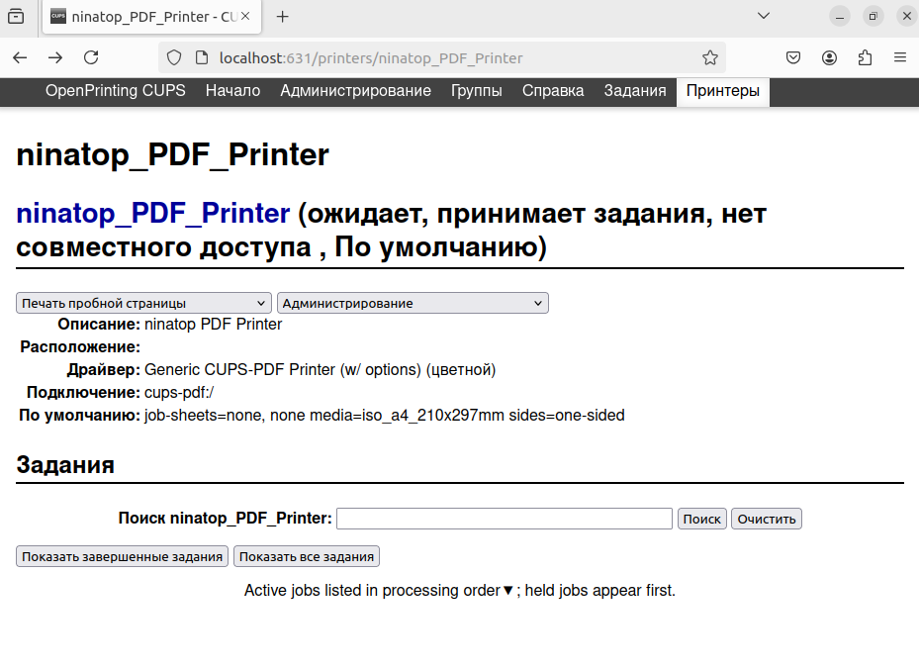

Созданные файлы появятся по пути /home/имя_пользователя/PDF

